今日动态
2023.12.4 星期一 晴
- 来园情况
- 出勤：小四班今日3人请假，出勤人数18人。
- 一日生活观察
一日生活观察
序号 | 姓名 | 入园情绪 | 午餐（自主吃光饭菜√需要帮助○） | 挂外套
1 | 高婧夏 | √ | ○ | ○
2 | 陈吕安冉 | 请假 | 请假 | 请假
3 | 陈彧 | √ | ○ | √
4 | 耿宸悦 | √ | ○ | √
5 | 王木禾 | 请假 | 请假 | 请假
6 | 芦洛希 | √ | √ | √
7 | 周金妍 | √ | √ | √
8 | 于籽欣 | √ | √ | √
9 | 陈彦潼 | 请假 | 请假 | 请假
10 | 李秉臻 | √ | √ | ○
11 | 杨煜枫 | √ | √ | ○
12 | 顾乐凡 | √ | √ | ○
13 | 陈铮 | √ | √ | √
14 | 杨奕 | √ | √ | √
15 | 张德坤 | √ | √ | √
16 | 丁一宸 | √ | ○ | √
17 | 徐槿安 | √ | √ | √
18 | 张继宸 | √ | √ | √
19 | 邹梓宁 | √ | √ | ○
20 | 刘景辰 | √ | √ | √
21 | 刘奕泽 | √ | √ | √
备注：√能主动做到 ○需要帮助提醒

- 运动节开幕式
幼儿阶段是儿童身体发育和机能发展极为迅速的时期，运动为发展幼儿感知觉、想象力、创造力等方面提供了良好的机会。根据我班幼儿的实际情况，再结合幼儿的生长发育和体育活动规律，让孩子们在游戏中体验运动的快乐，收获健康的体魄！
本周我园将开展第二届运动节活动，为让幼儿通过方阵展示感受运动节带来的魅力，培养幼儿自信、开朗的个性和勇于拼搏、团结协作的良好品质。今天在中操场举行了运动节开幕式。
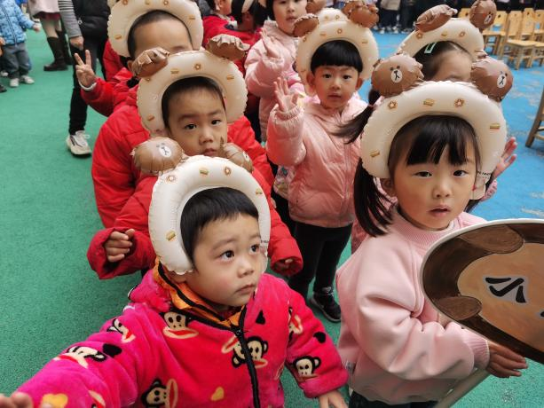 | 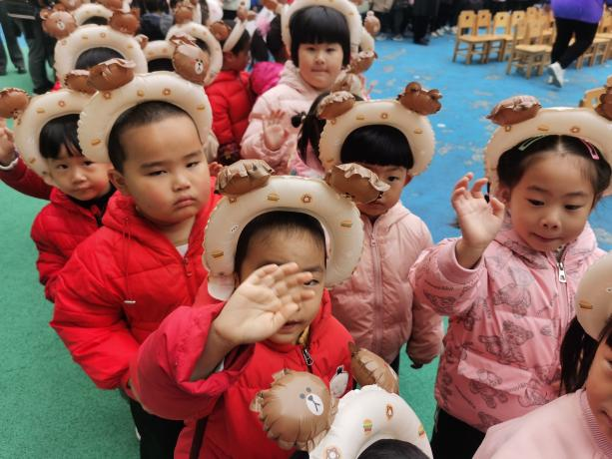
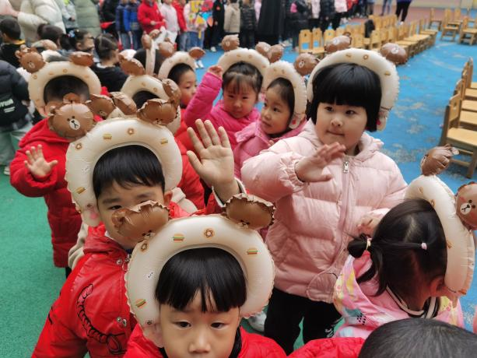 | 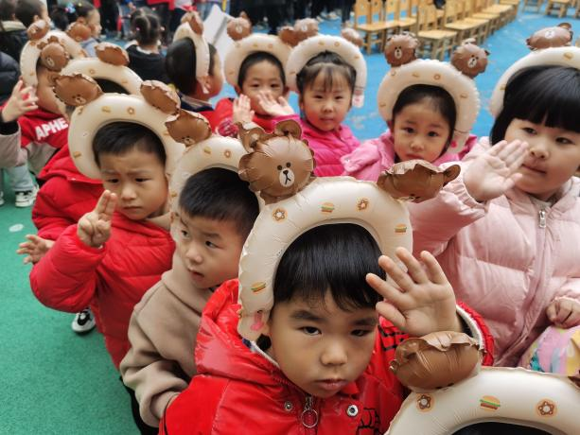
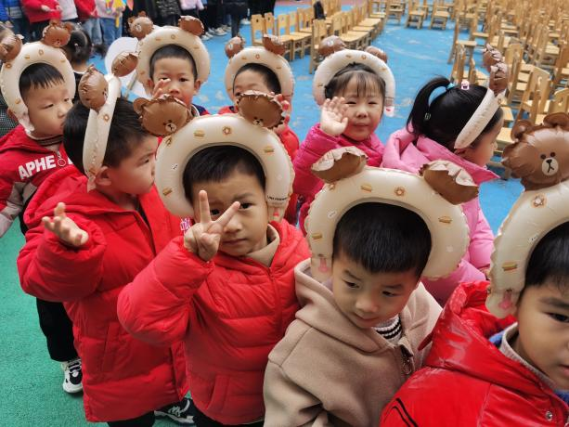 | 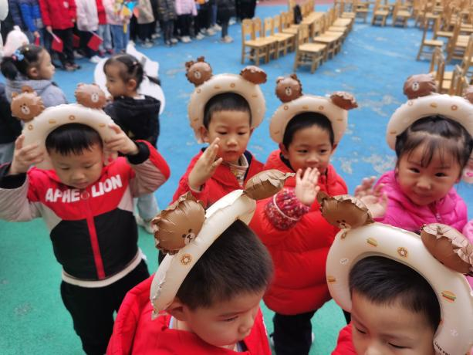
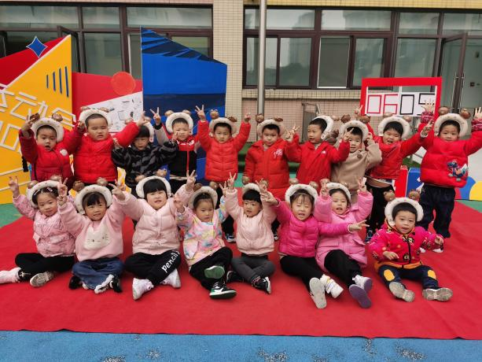 | 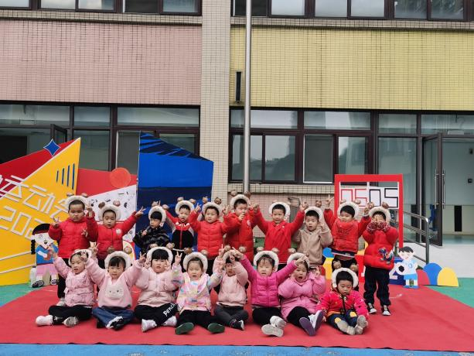

活动流程
1.8：30各班然后进入候场区；
2.9：00主持人宣布开幕式正式开始，国旗方针入场，运动员入场，小中大幼儿依次走方阵。
- 主持人介绍本届运动节基本情况。
- 奏国歌、升国旗。
5.领导上台致词，宣布本届运动节正式开始。
6.运动员、裁判员宣誓
7.表演节目
A.武术表演、互动
B.篮球操（中班组）
C.街舞表演
D.关于运动安全知识的互动
8.运动员退场

